ΜΑΘΗΜΑ: Πληροφορική Α' Γυμνασίου
ΚΕΦΑΛΑΙΟ 9ο: Ζωγραφική

Τμήμα ________________________________________________
Ομάδα________________________________________________

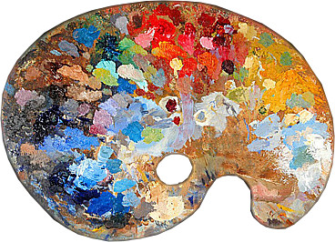

Εμπλεκόμενες έννοιες: Επεξεργασία εικόνας, Ζωγραφική, Συνδυασμός δύο εικόνων, Φωτομοντάζ, Εργαλειοθήκη

ΦΥΛΛΟ ΕΡΓΑΣΙΑΣ 1

Δραστηριότητα
Ι) Αλγόριθμος “Ένωση δύο εικόνων με τη ζωγραφική”.
Τοποθετήστε στον πίνακα που ακολουθεί, τα παρακάτω βήματα με σωστή σειρά (κάνοντας αντιγραφή και επικόλληση (copy-paste)), ώστε αν αυτά εφαρμοστούν να δημιουργείται μία νέα εικόνα από τη συνένωση δύο άλλων. (Μπορείτε, αν θέλετε, να ξαναυλοποιήσετε την αντίστοιχη διαδραστική παρουσίαση του φωτόδεντρου)
1.
2.
3.
4.
5.
6.
7.
8.
9.
10.

Βήματα
- Μετακίνησε τη δεύτερη εικόνα στο σημείο της πρώτης εικόνας που επιθυμείς να ενσωματωθεί.
- Άνοιξε τη Ζωγραφική.
- Στη Ζωγραφική με την πρώτη εικόνα επέλεξε το εργαλείο διαφανούς επικόλλησης της εικόνας.
- Στη Ζωγραφική με τη δεύτερη εικόνα κάνε Επεξεργασία → Αντιγραφή
- Άνοιξε τη δεύτερη εικόνα με τη ζωγραφική.
- Άνοιξε τη Ζωγραφική.
- Αποθήκευσε το αρχείο δίνοντάς του ένα καινούργιο όνομα.
- Στη Ζωγραφική με τη δεύτερη εικόνα κάνε Επεξεργασία → Επιλογή όλων
- Άνοιξε την πρώτη εικόνα με τη ζωγραφική.
- Στη Ζωγραφική με την πρώτη εικόνα κάνε Επεξεργασία → Επικόλληση

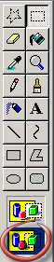

Το εργαλείο διαφανούς επικόλλησης της εικόνας, βρίσκεται στο τέλος της εργαλειοθήκης και είναι το επιλεγμένο εικονίδιο, όπως φαίνεται στη διπλανή εικόνα.

